行政处罚信用修复
操作手册（企业端）
（V1.0）

浙江汇信科技有限公司

修订记录
版本 | 修订日期 | 修订类型 | 修订说明 | 发布日期
V1.0 | 2022-5-20 | 新建 | 首版发布 | 2022-5-23

目录
1 市监部门行政处罚信用修复 1
1.1. 背景介绍 1
1.2. 适用范围 2
1.3. 业务流程介绍 2
2 其他部门行政处罚信用修复 15
2.1. 适用范围 15
2.2. 业务流程介绍 16
2.3. 操作流程 17
3 咨询服务 27

行政处罚信用修复
操作手册 （企业端）
（V1.0）

市监部门行政处罚信用修复

背景介绍
根据《市场监督管理信用修复管理办法》第六条规定，
除《市场监督管理行政处罚信息公示规定》第十四条第三款规定的行政处罚，或者仅受到警告、通报批评和较低数额罚款外，其他行政处罚信息公示期满六个月，其中食品、药品、特种设备领域行政处罚信息公示期满一年，且符合下列情形的当事人，可以申请信用修复：
（一）已经自觉履行行政处罚决定中规定的义务；
（二）已经主动消除危害后果和不良影响；
（三）未因同一类违法行为再次受到市场监督管理部门行政处罚；
（四）未在经营异常名录和严重违法失信名单中。
其中，《市场监督管理行政处罚信息公示规定》第十四条第三款指的是当事人受到责令停产停业、限制开展生产经营活动、限制从业、降低资质等级、吊销许可证件、吊销营业执照以及国家市场监督管理总局规定的其他较为严重行政处罚的，不得提前停止公示。

适用范围
适用于符合《市场监督管理信用修复管理办法》第六条规定的市场监管部门行政处罚信息。

业务流程介绍
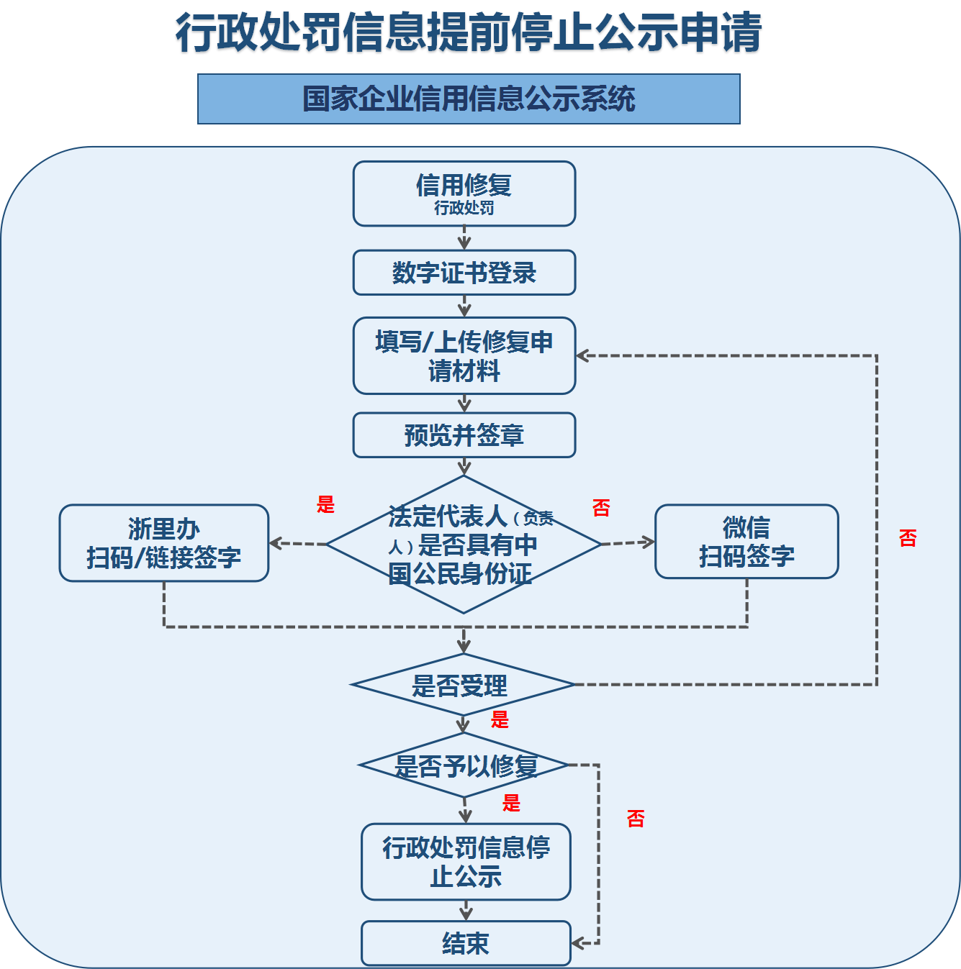
1、行政处罚信用修复申请，企业需登录国家企业信用信息公示系统（http://223.4.72.189/reg/client/login/all）。
2、系统通过数字证书登录，登录成功后企业进入市场监管部门行政处罚信用修复页面，根据界面要求填写信息。
3、完成后通过数字证书进行电子公章加盖和法定代表人（负责人）签字。
4、申请提交后，处罚决定部门将在2个工作日内作出是否受理决定。
5、受理后，处罚决定部门将在15个工作日内作出是否予以修复的决定。予以修复的，提前停止公示相应行政处罚信息。

操作流程

登录
方式一：打开国家企业信用信息公示系统（浙江）-【信用修复】-【行政处罚】，选择数字证书进行登录，如下图所示。
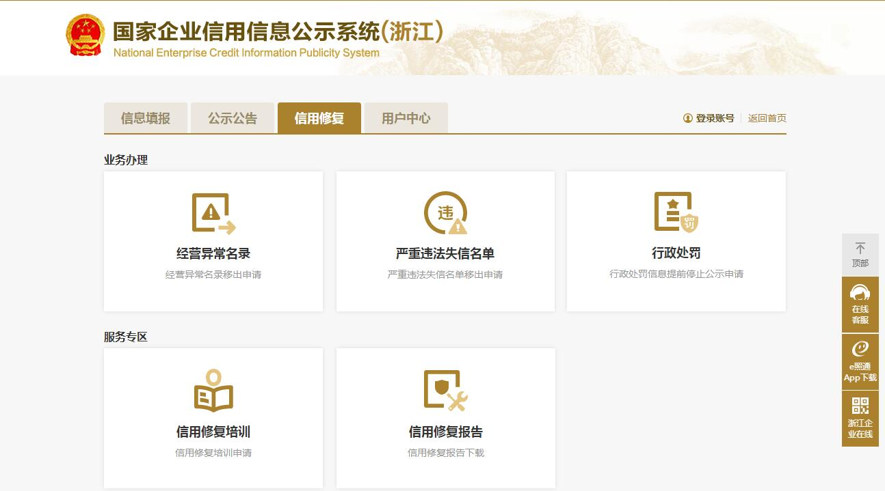

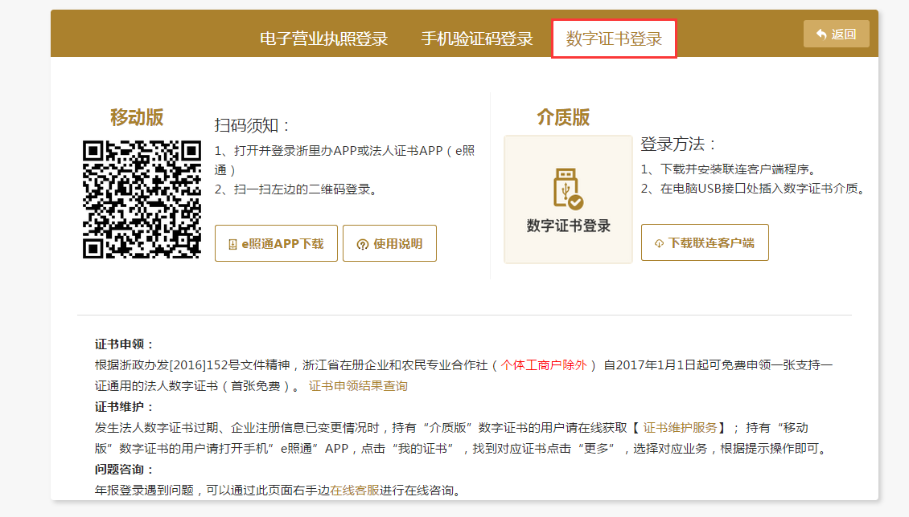
方式二：打开“浙江企业在线”-【我要帮助】-【信用服务】，选择“信用修复”。
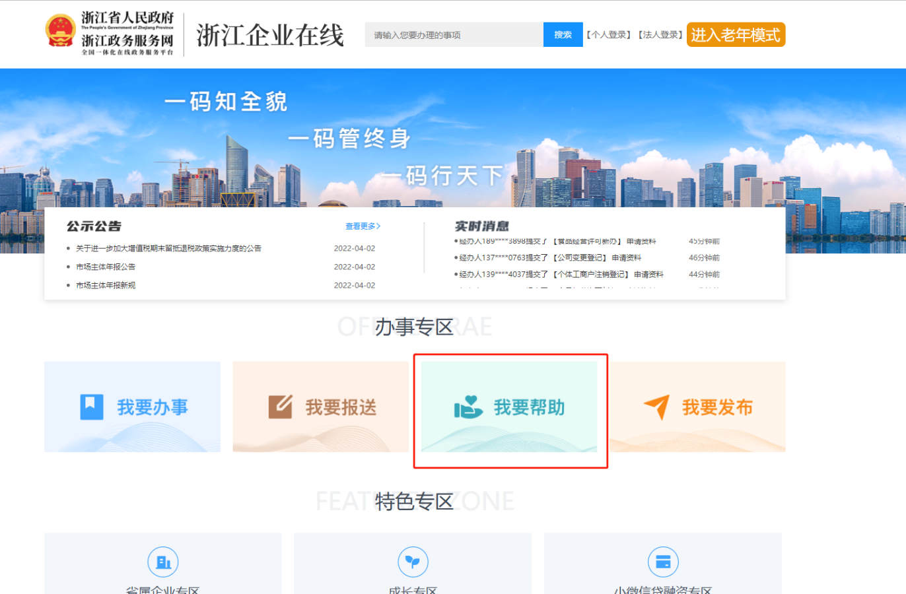
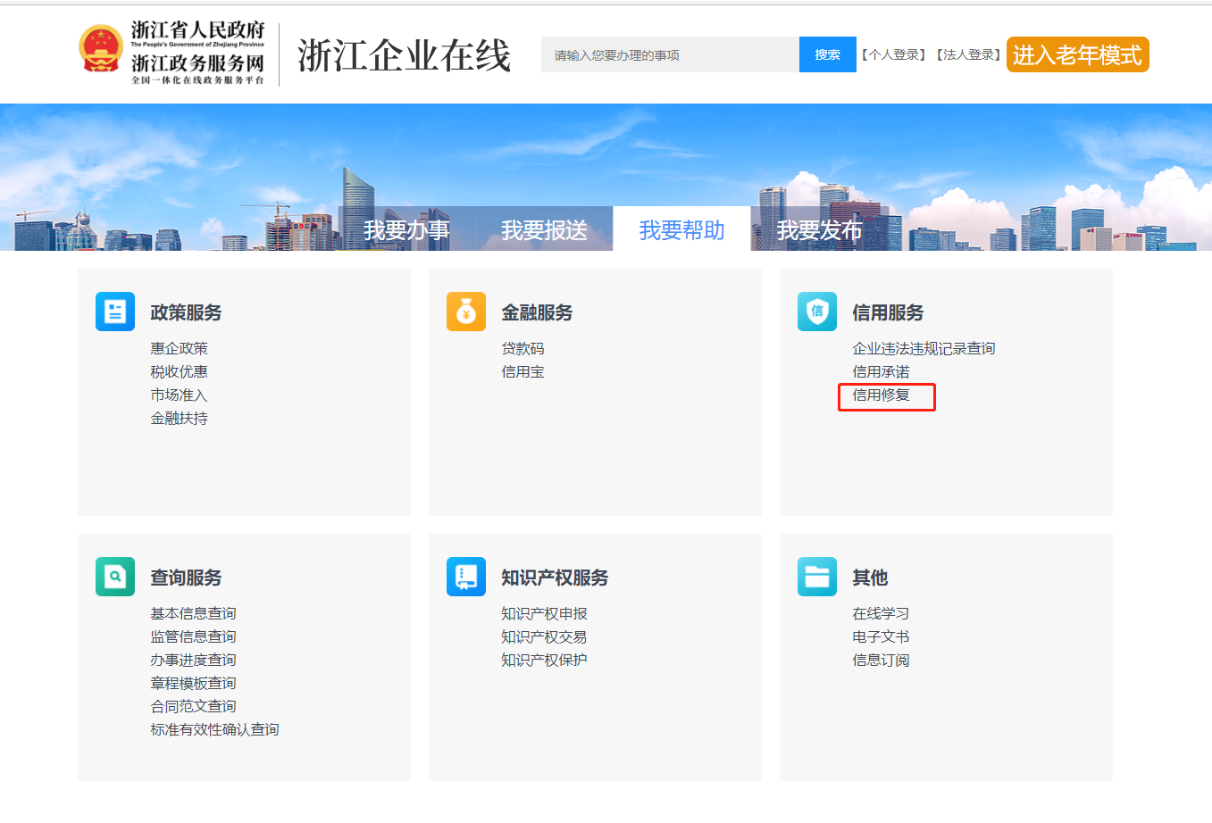

选择修复事项
进入系统后，点击“信用修复”-“市监部门行政处罚信息”，选择对应要修复的事项，点击“申请修复”。
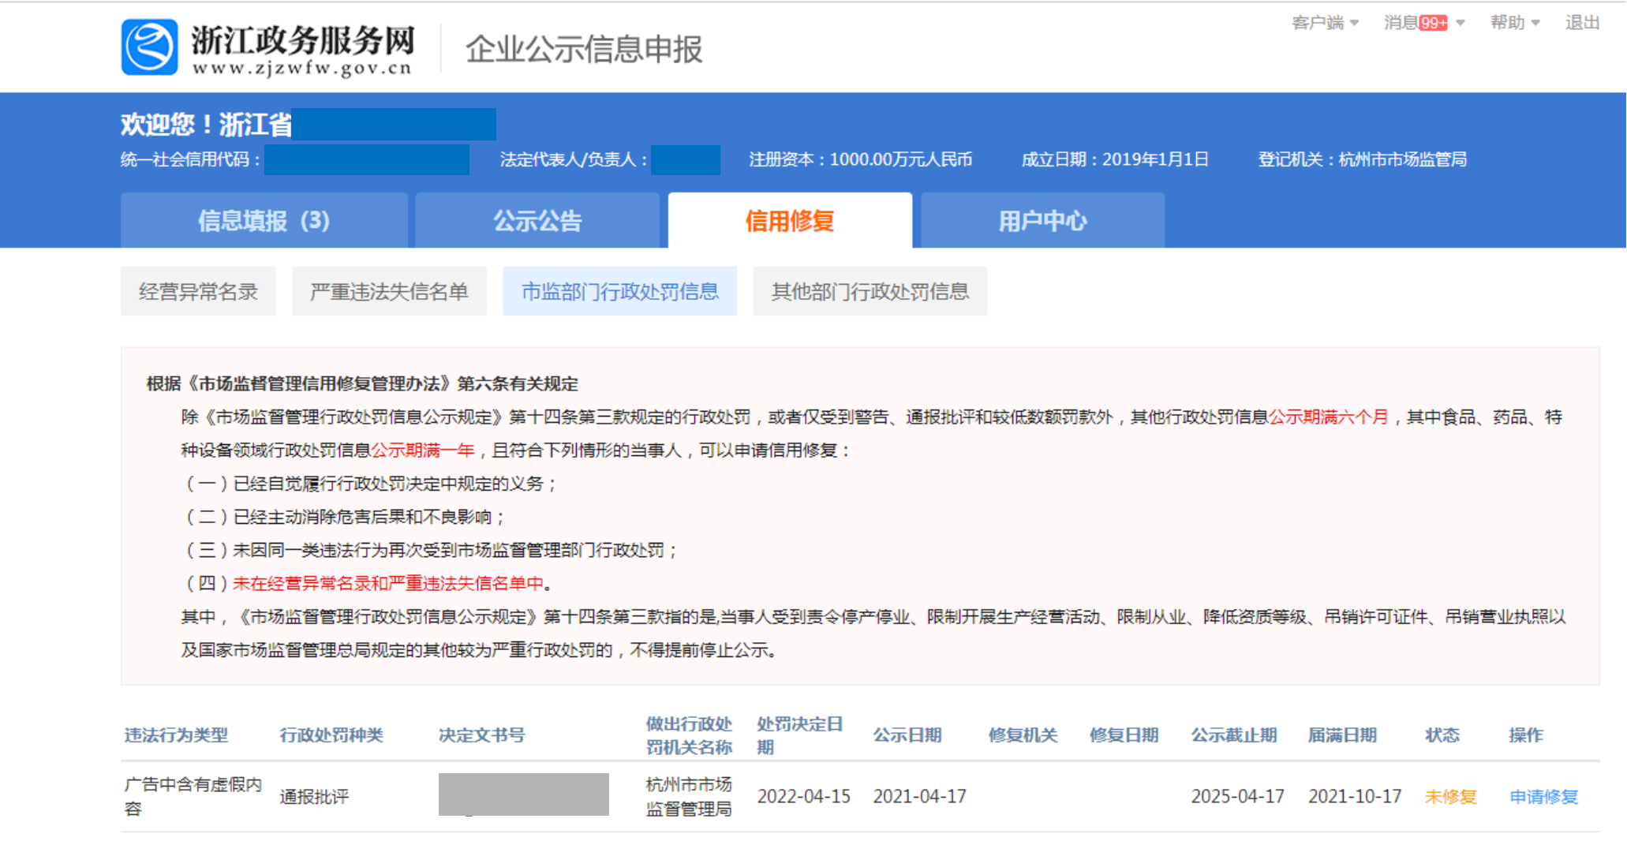

备注：
未修复：用户未申请修复。
待受理：用户申请后，未受理前。
已受理（核实中）：已受理，进入后台审核。
不予受理：申请被决定不予受理。
予以修复：处罚决定部门作出予以修复决定。
不予修复：处罚决定部门作出不予修复决定。
退回：申请被退回，需按要求修改。

填写/上传修复申请材料
进入界面，需填写申请事实和理由并上传履行法定义务、纠正违法行为相关材料。
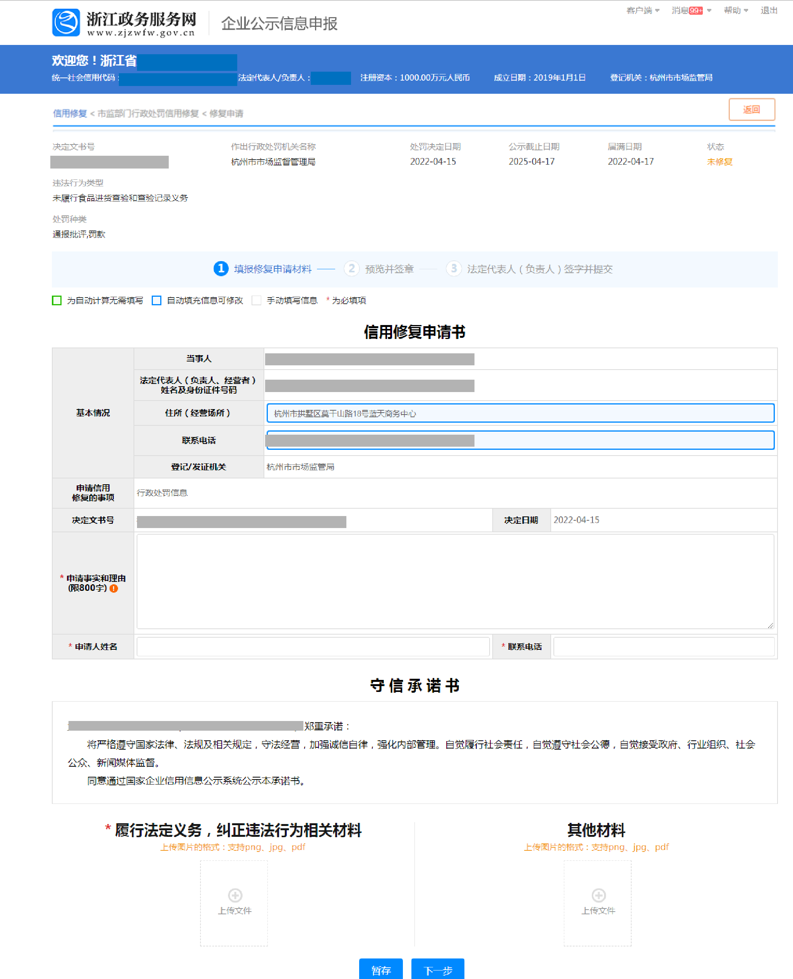

预览
信息填写好之后，点击“下一步”，进入预览界面，信息确认无误，点击“前往签章”。
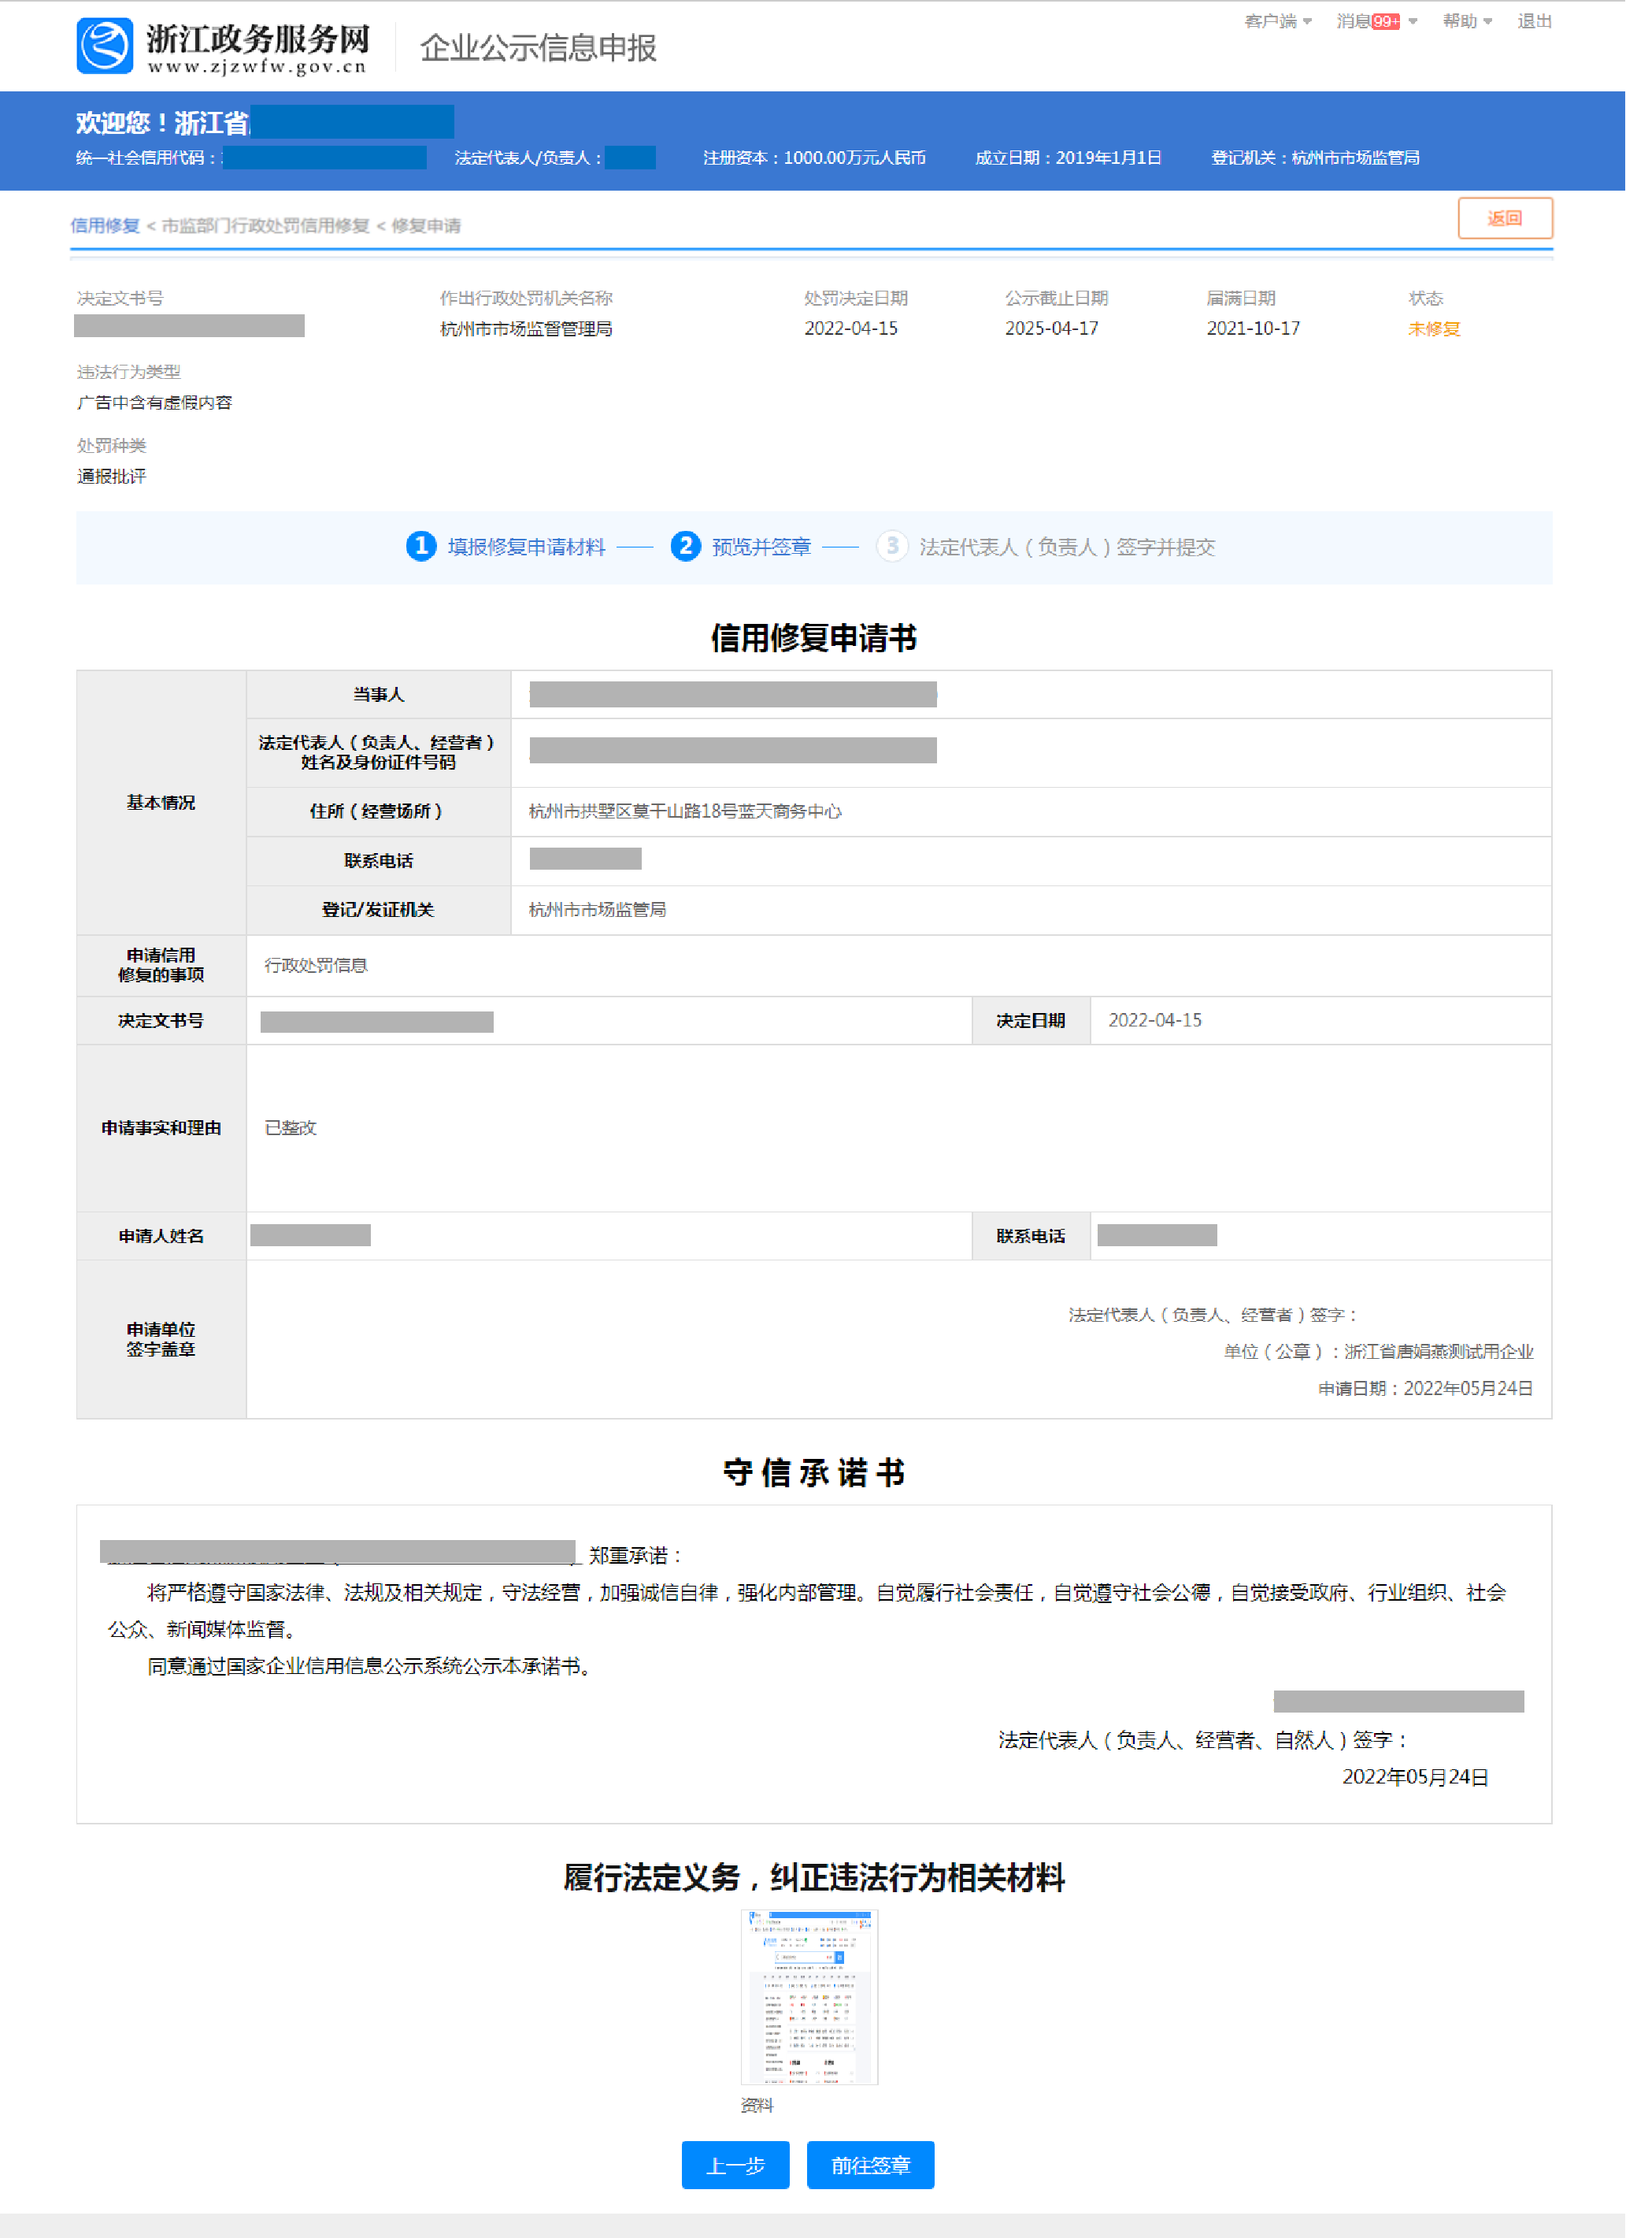

电子签章
进入签章界面点击“开始签章”出现签章选择界面，确认后，将印章移动到盖章位置，点击“确认签章”，需通过移动证书/介质证书认证，认证成功后，文件签署成功。
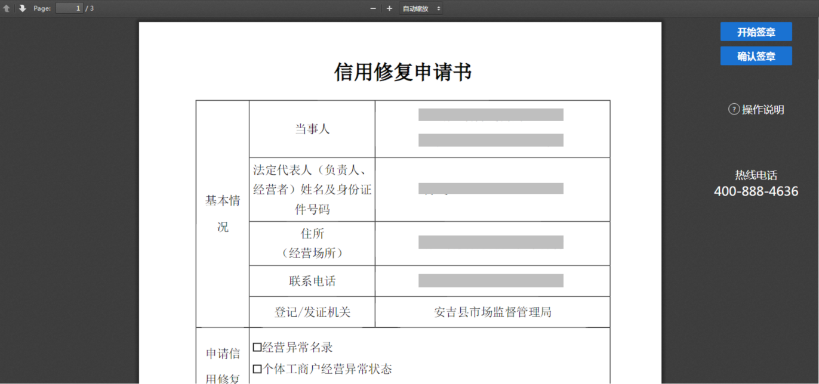

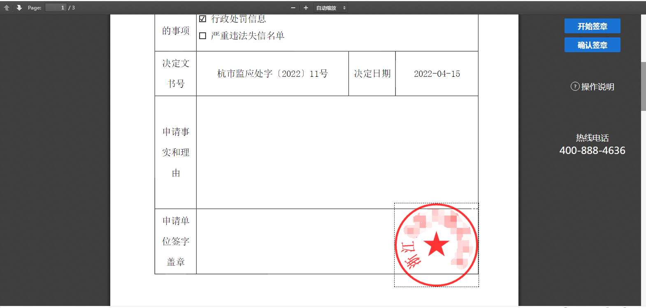
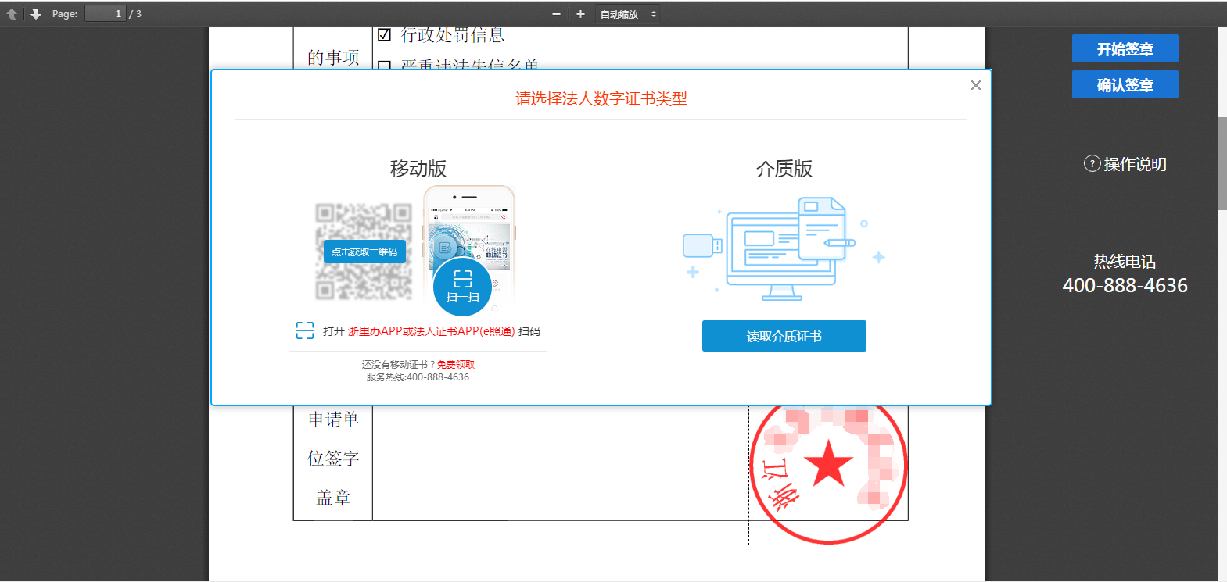

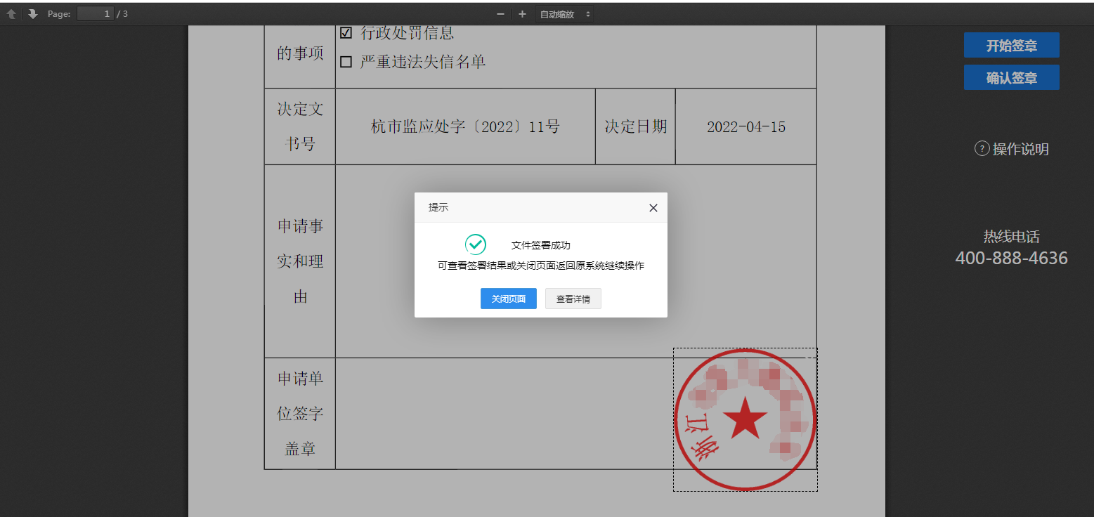

法定代表人（负责人）签字并提交

具有中国居民身份证的法定代表人（负责人）

法定代表人可以签字
点击“关闭页面”，返回到法定代表人（负责人）签章并提交界面，需法定代表人（负责人）“浙里办”扫码或经办人分享二维码给法定代表人完成签字。

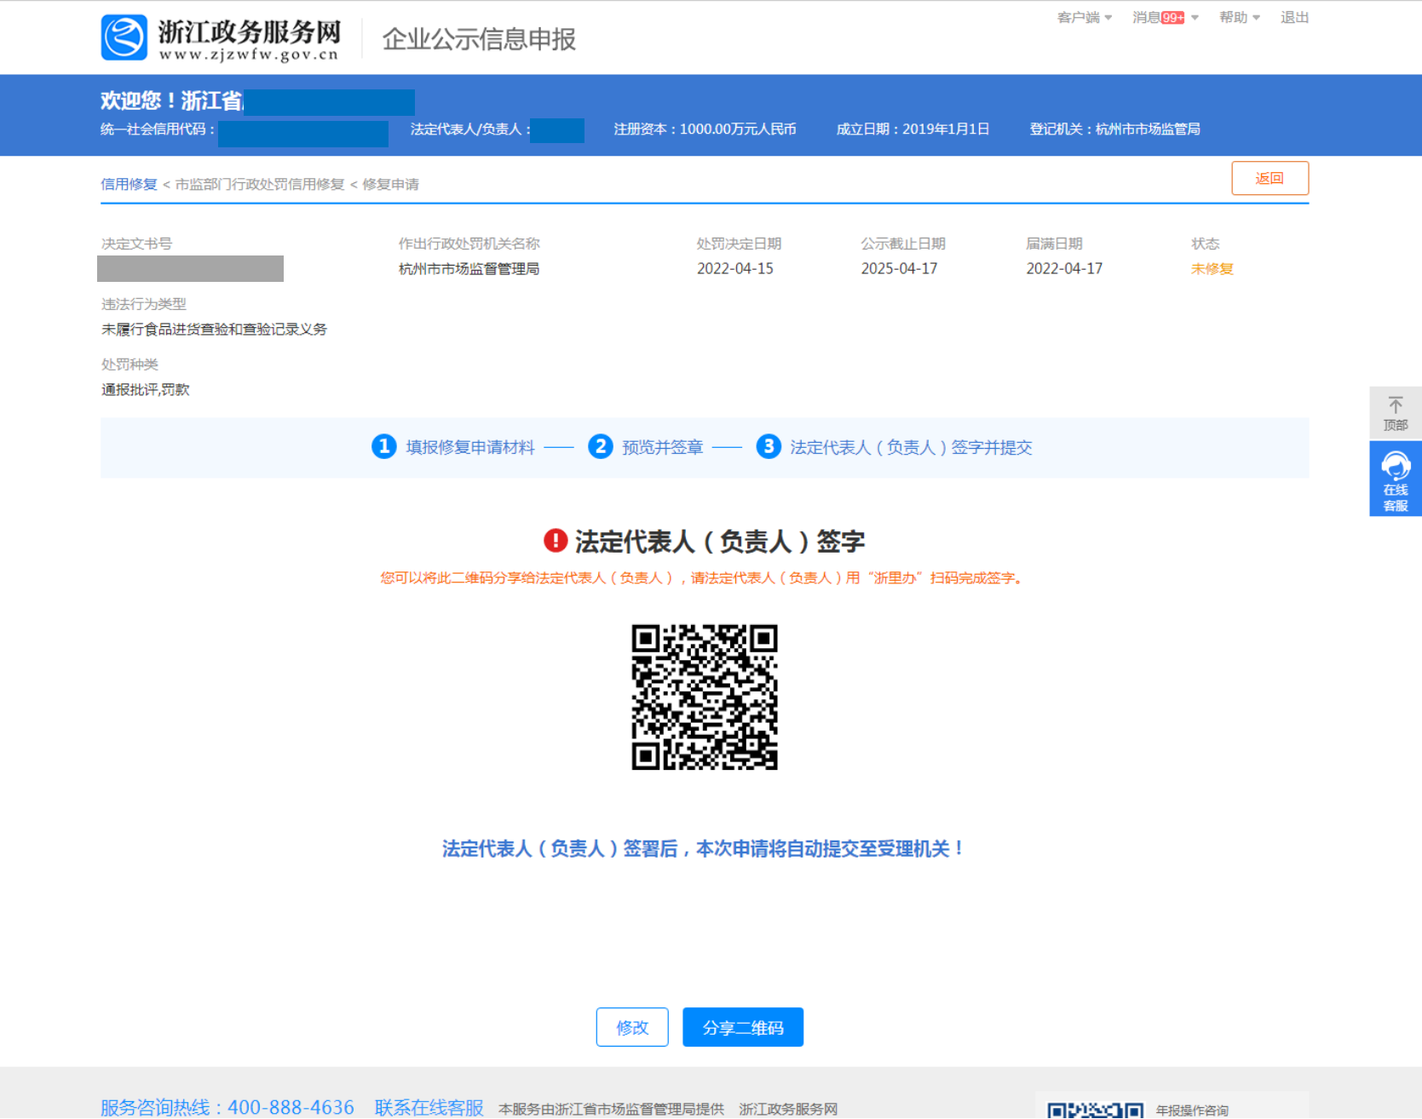
法定代表人需通过浙里办个人账号登录，扫码完成签字。
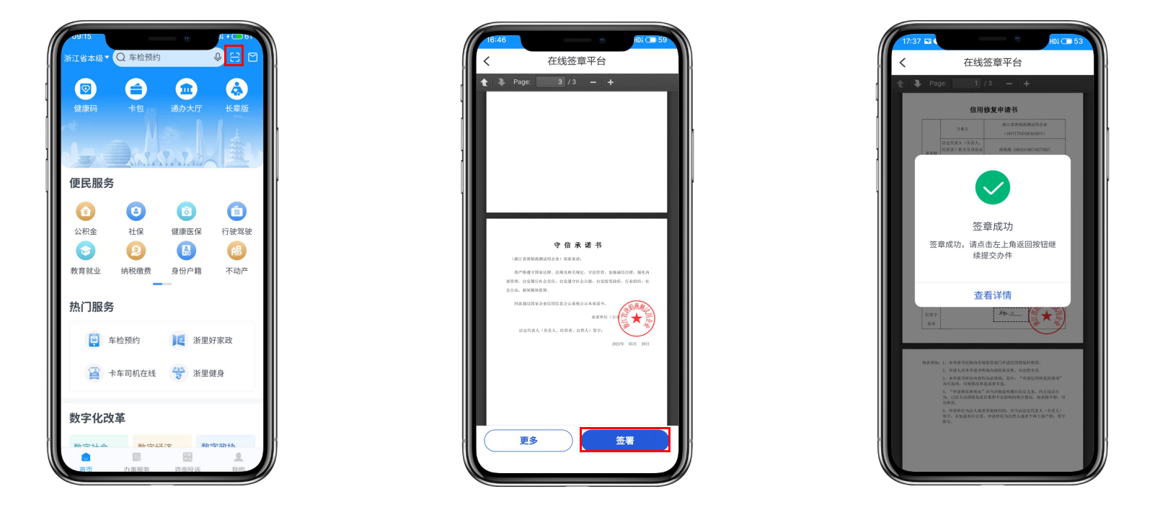

法定代表人无法签字
因企业法定代表人（负责人）特殊情况无法本人进行在线签字的，经市监部门在管理后台给指定企业配置上允许“证明材料”认证模式后，企业在申报端上传特殊情况证明资料后完成申请提交。
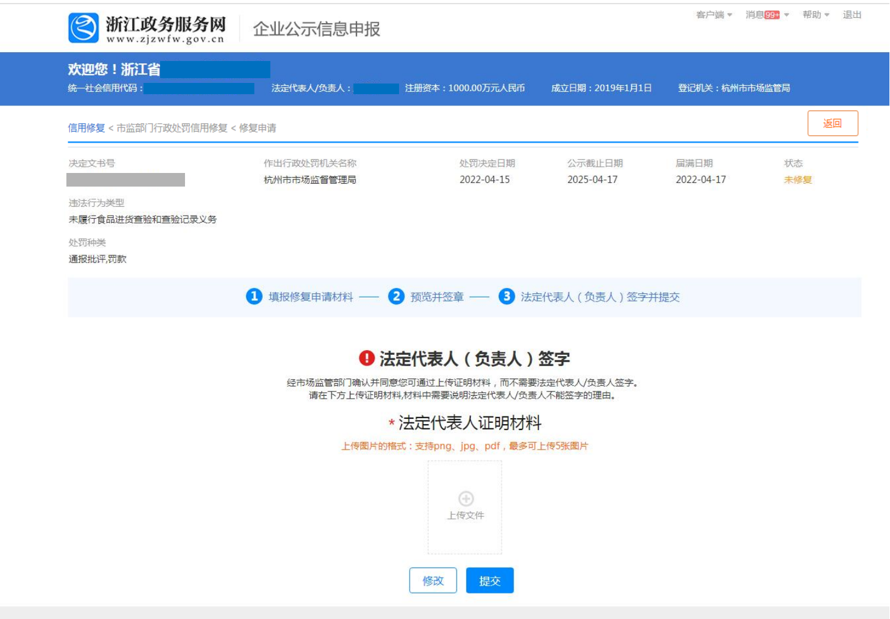

不具有中国居民身份证的法定代表人（负责人）
针对不具有中国居民身份证的法定代表人（负责人），因浙里办只支持有中国居民身份证的实人刷脸认证，因此针对法定代表人（负责人）不具备中国居民身份证的企业，提供上传材料认证途径。
点击“关闭页面”，返回到法定代表人（负责人）签章并提交界面，需法定代表人(负责人)“微信”扫码或经办人分享二维码给法定代表人，法定代表人上传身份证并完成签字。
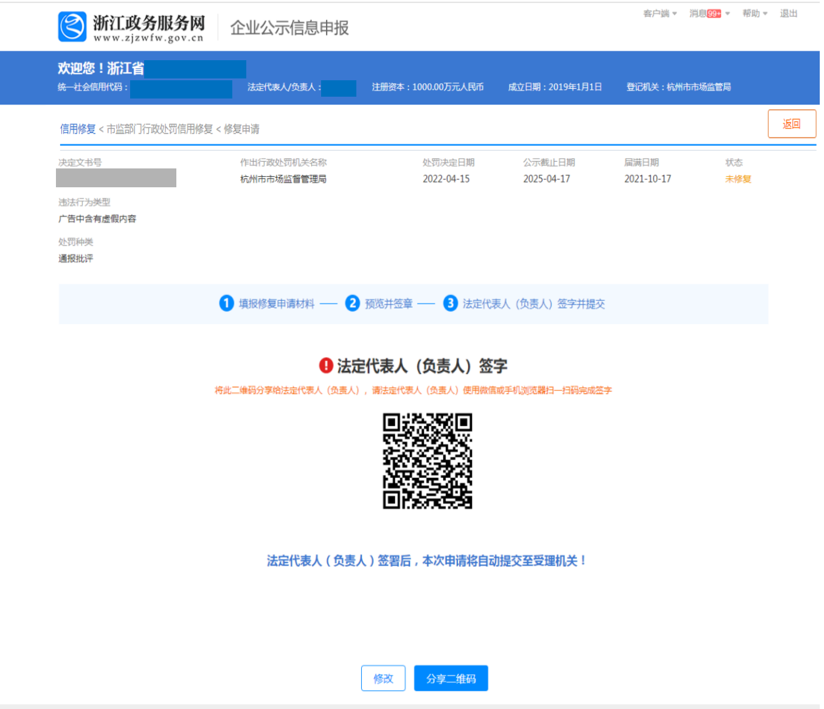
法定代表人需通过微信扫码上传资料并完成签字。
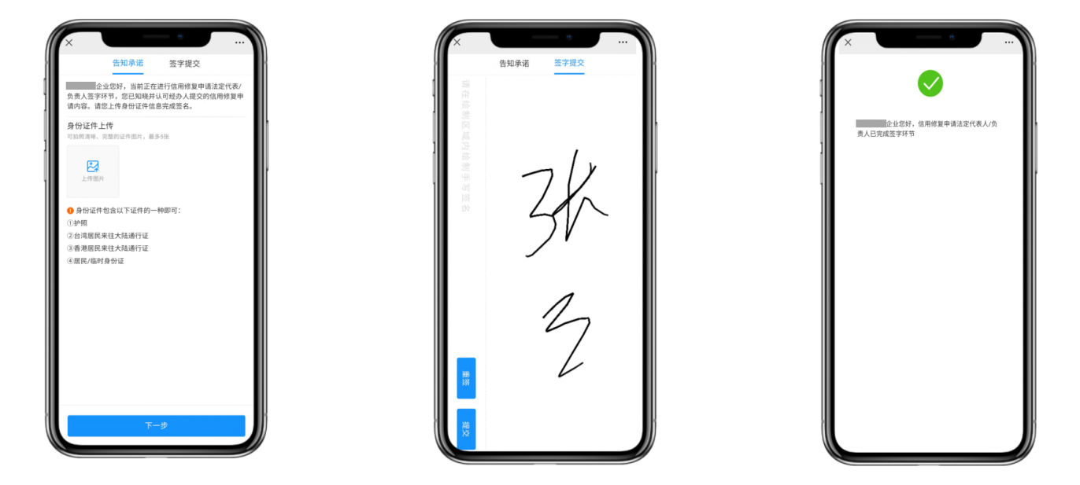
备注：需要提交身份证件包含以下证件的一种即可：①护照②台湾居民来往大陆通行证③香港居民来往大陆通行证④居民/临时身份证）。

受理
法定代表人（负责人）签署完成/提交证明资料后，行政处罚信用修复提交成功。由作出行政处罚决定的市场监管部门负责受理企业的修复申请，自收到申请之日起二个工作日内作出是否受理的决定，不予受理的生成不予受理通知书，予以受理的进入核实环节。
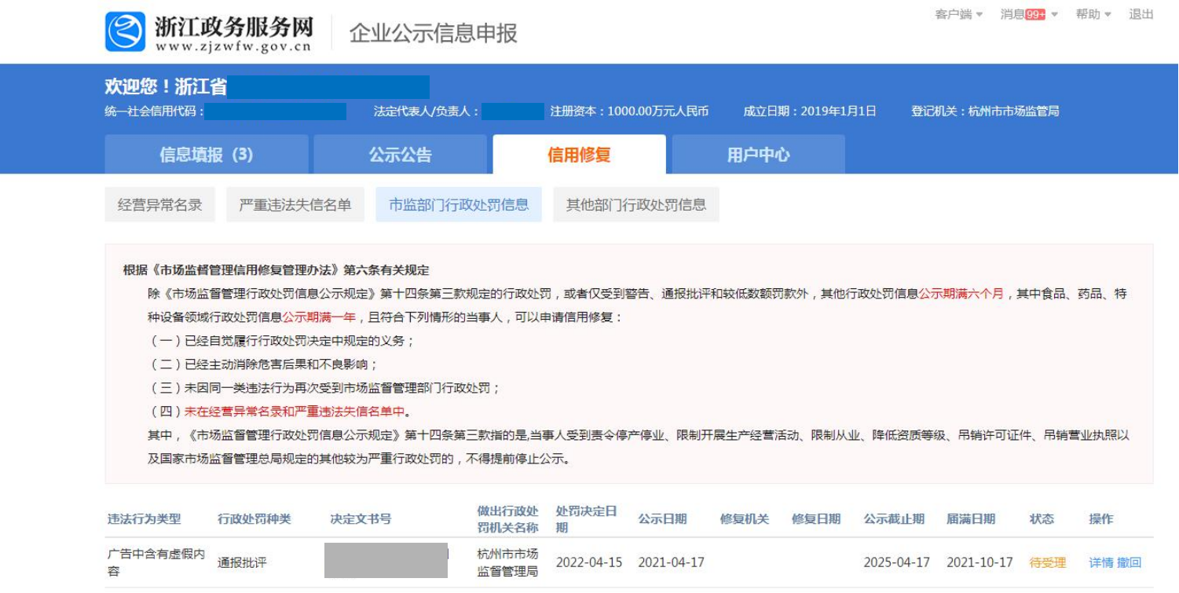

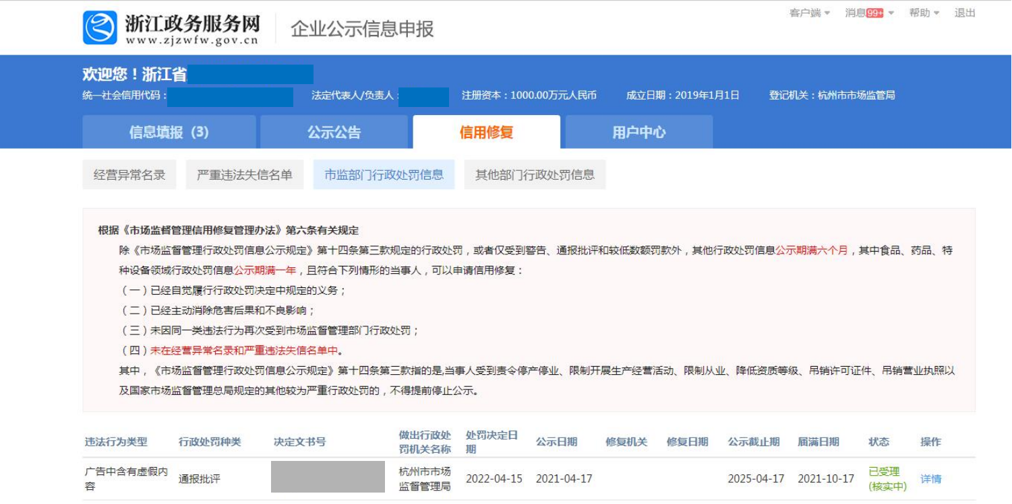

审核
受理后，市场监管部门将于15个工作日内作出是否予以修复决定。状态显示为“予以修复”则行政处罚修复成功，点击“详情”可下载查看“准予信用修复决定书”。
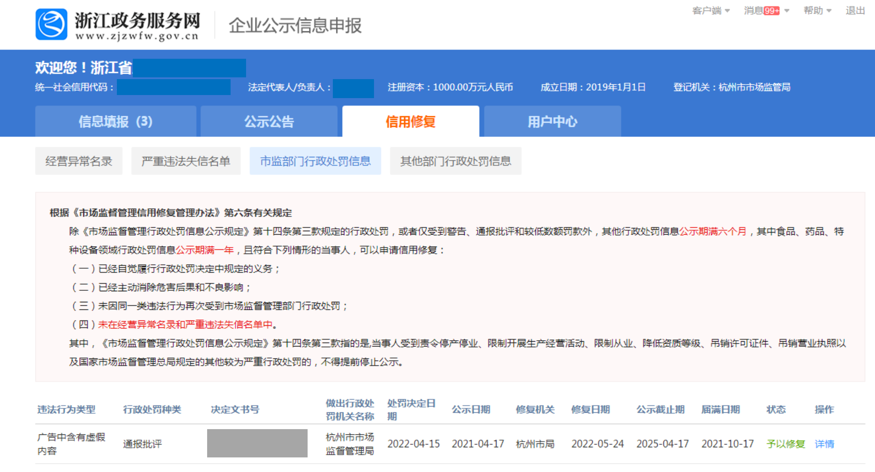

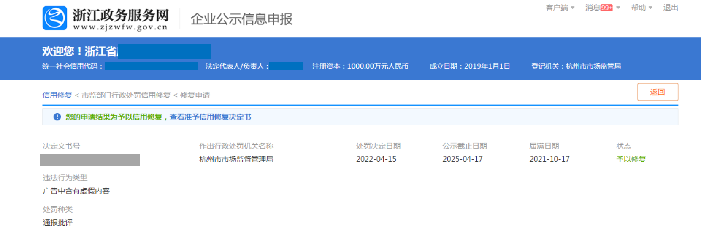

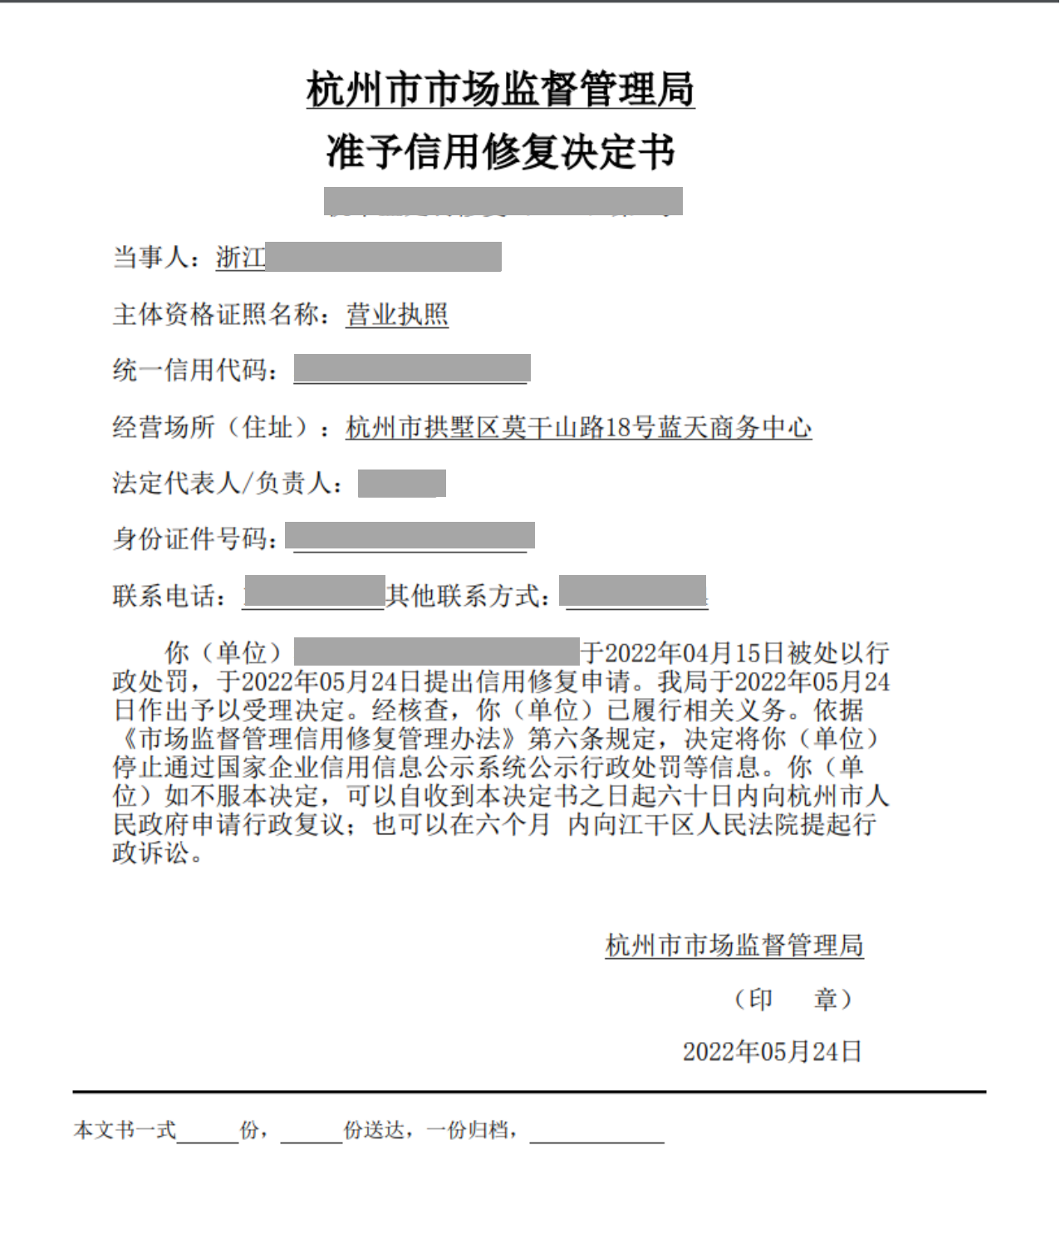

其他部门行政处罚信用修复

适用范围
其他部门作出的行政处罚信息（企业在向市场监管部门申请前需先取得其他部门的信用修复文书）。

业务流程介绍
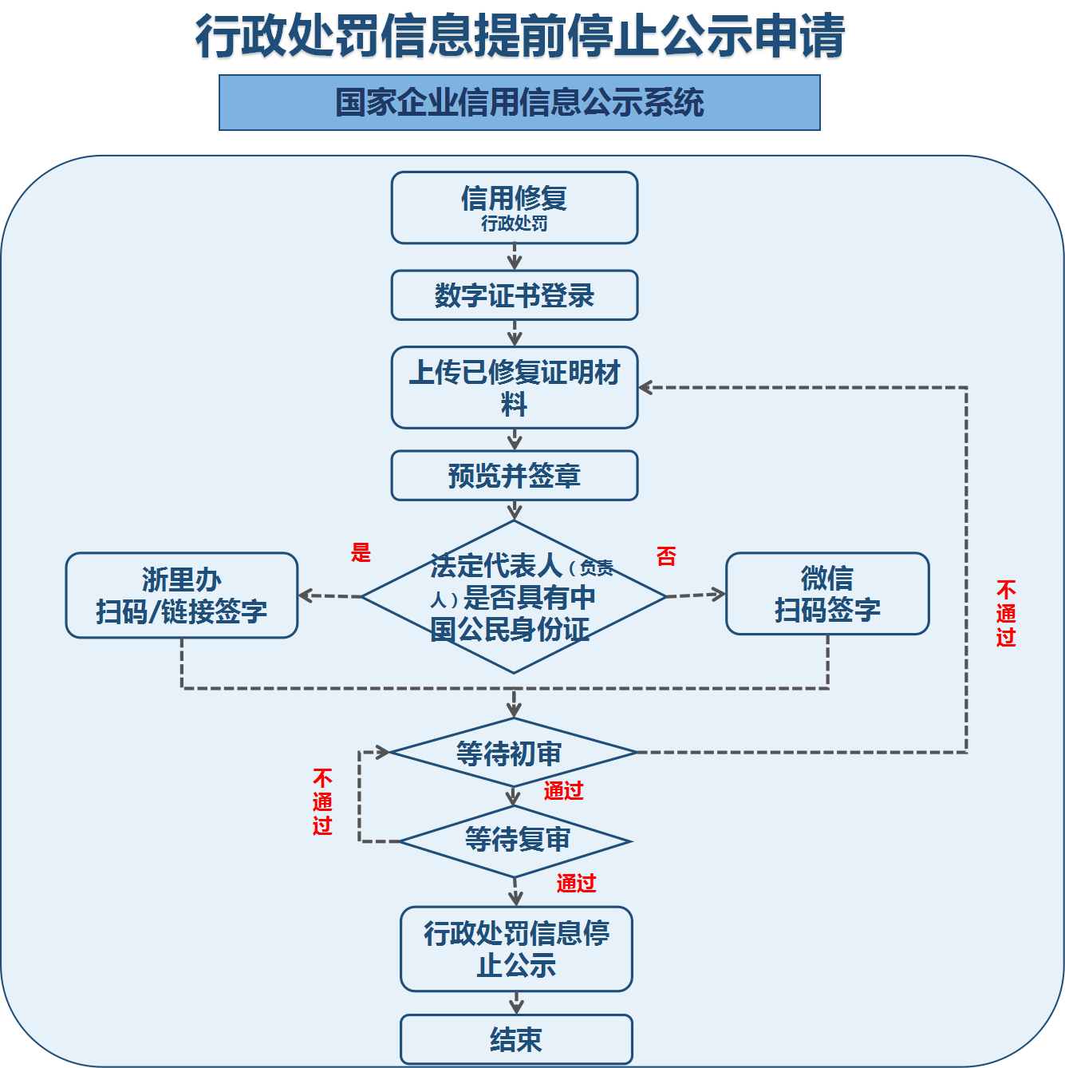
1、行政处罚信用修复申请，企业需登录国家企业信用信息公示系统（http://223.4.72.189/reg/client/login/all）。
2、系统通过数字证书登录，登录成功后企业进入其他部门行政处罚信用修复页面，填报相关内容，上传处罚决定部门作出的行政处罚信用修复决定书或同意书等。
3、完成后通过数字证书进行电子公章加盖和法定代表人（负责人）签字。
4、申请提交后，登记地市场监管部门将在5个工作日内完成审核。审核通过的，公示系统将停止公示相关处罚信息。

操作流程

登录
打开国家企业信用信息公示系统（浙江）-【信用修复】-【行政处罚】，选择数字证书进行登录，如下图所示。

选择修复事项
进入系统后，点击“信用修复”-“其他部门行政处罚信息”，选择对应要修复的事项，点击“申请”。
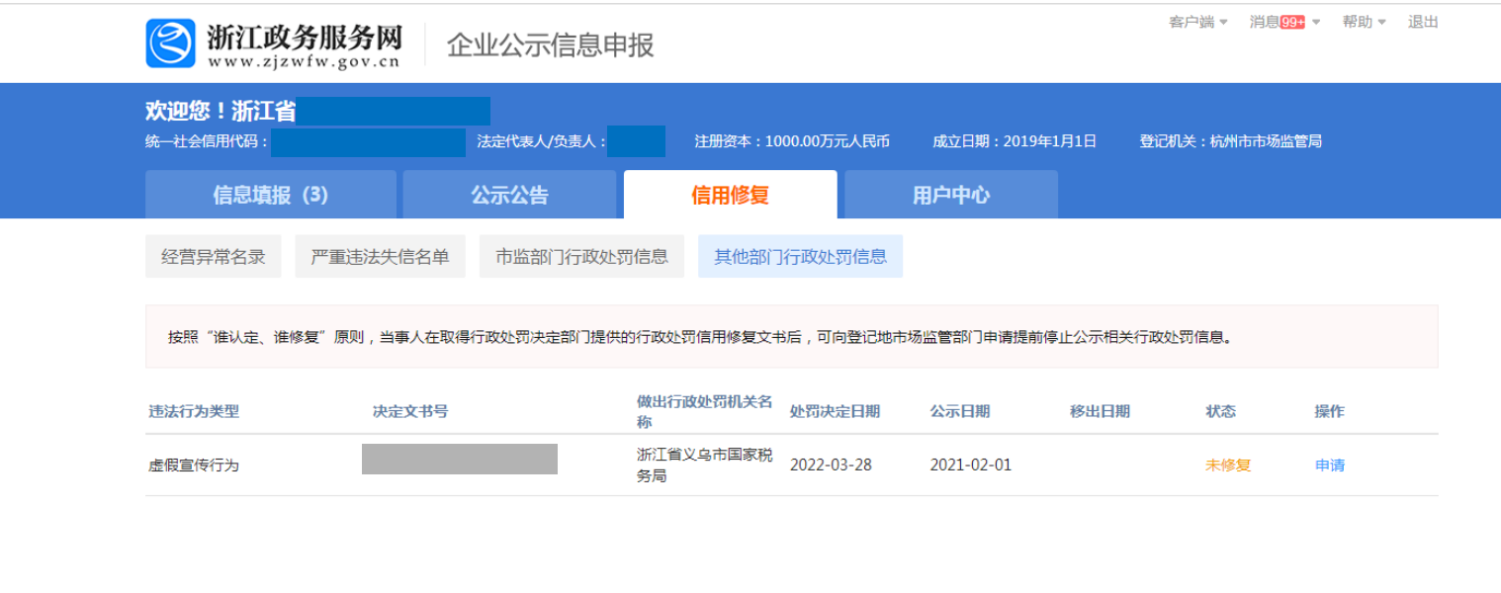

备注：
未修复：用户未申请前。
待审核：用户申请后，未审核前。
审核中：已受理，进入后台初审/复审审核。
退回申请：申请被退回，需修改。
已修复：申请被审核通过。

上传已修复证明材料
进入界面，在线上传其他部门信用修复决定书（同意书）及相关材料。
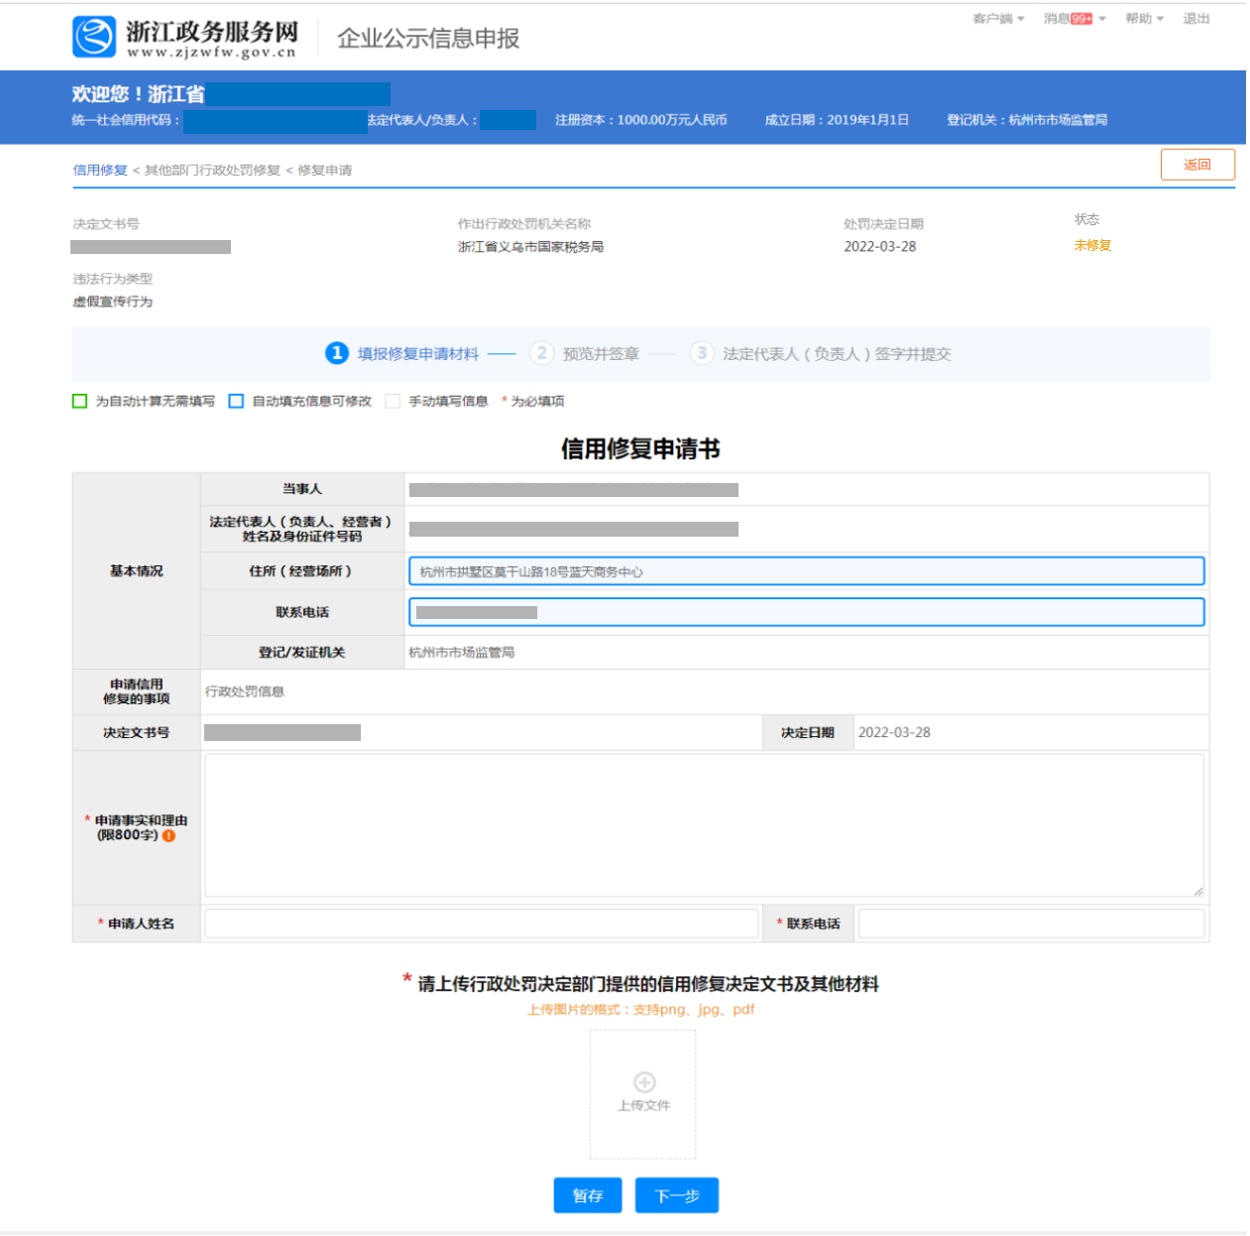

预览
信息填写好之后，点击“下一步”，进入预览界面，信息确认无误，点击“前往签章”。
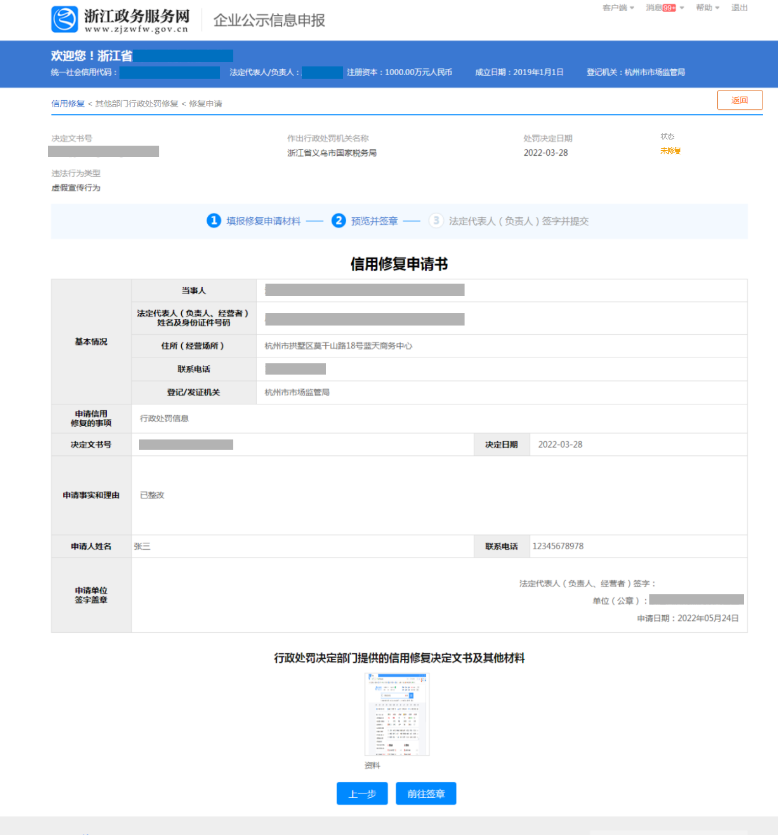

电子签章
需通过移动证书/介质证书认证，认证成功后，进入签章界面点击“开始签章”—“确认”，电子公章加盖成功，点击“确认签章”，文件签署成功。
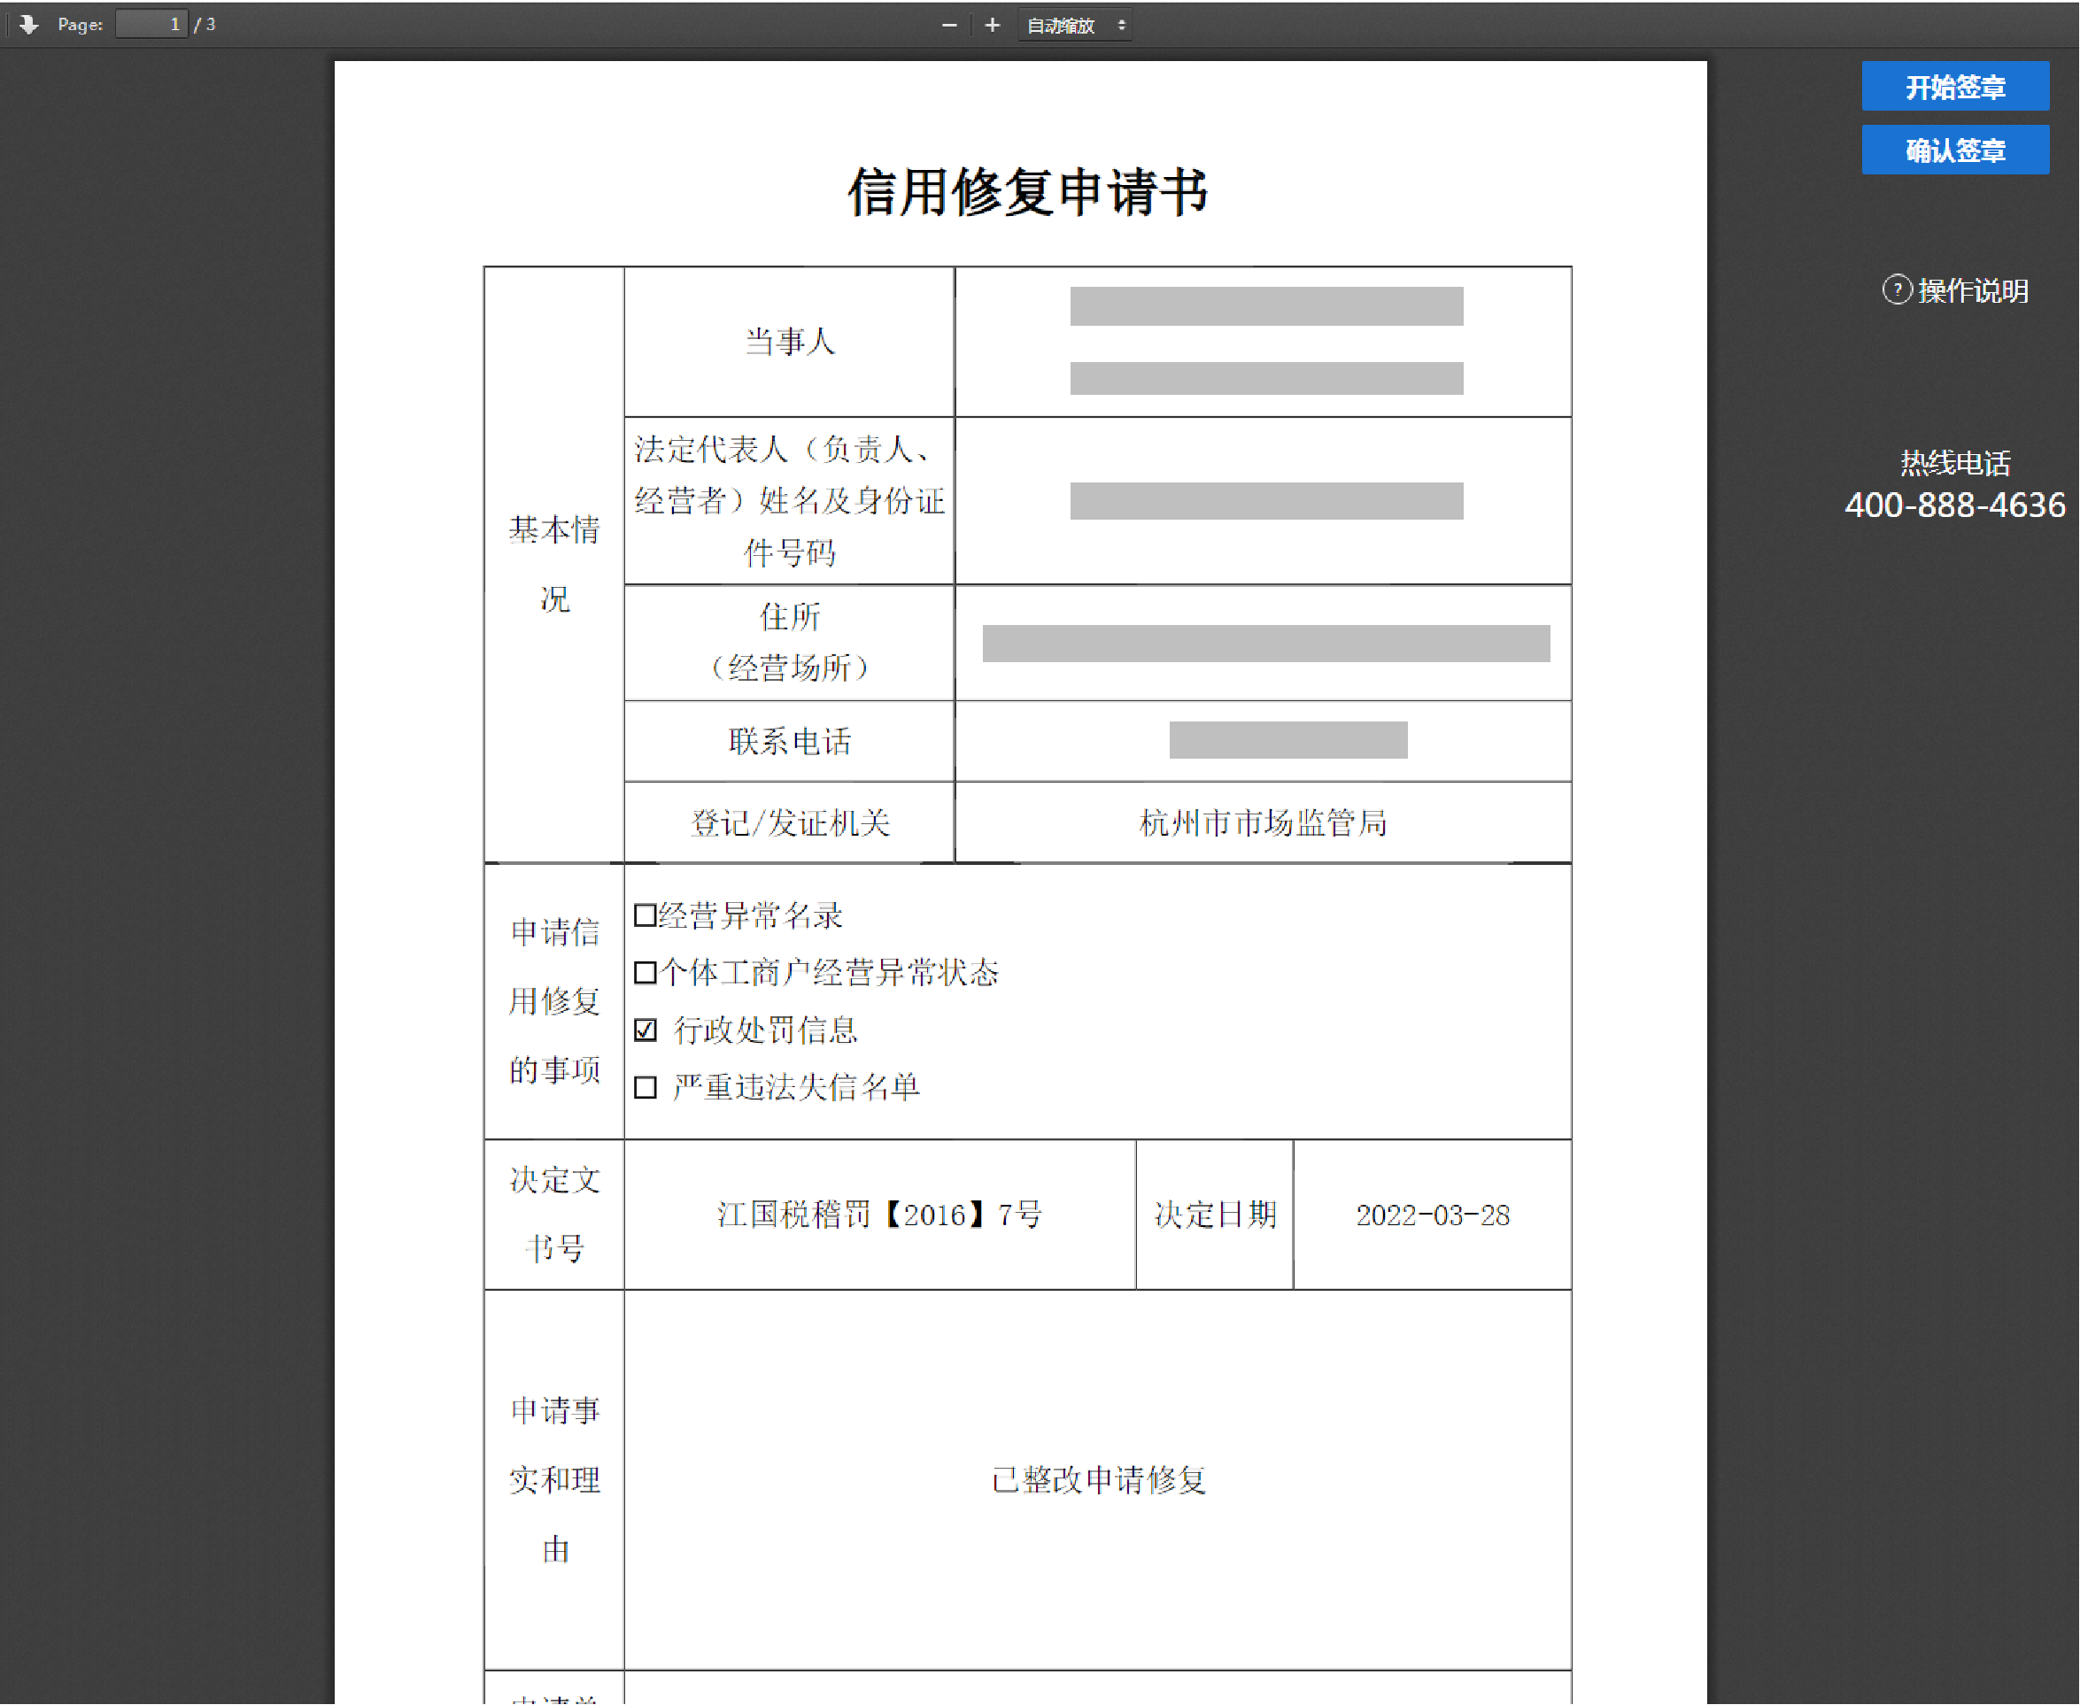

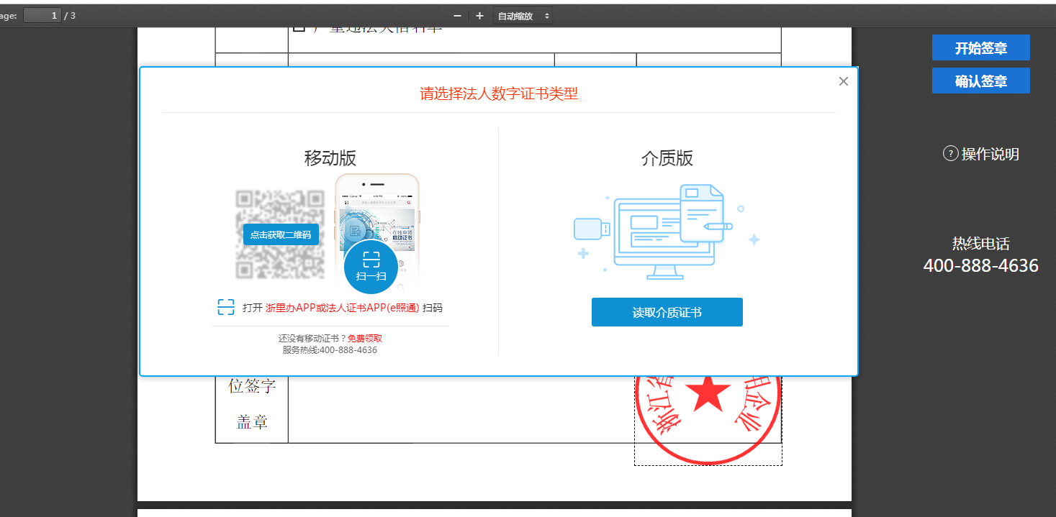

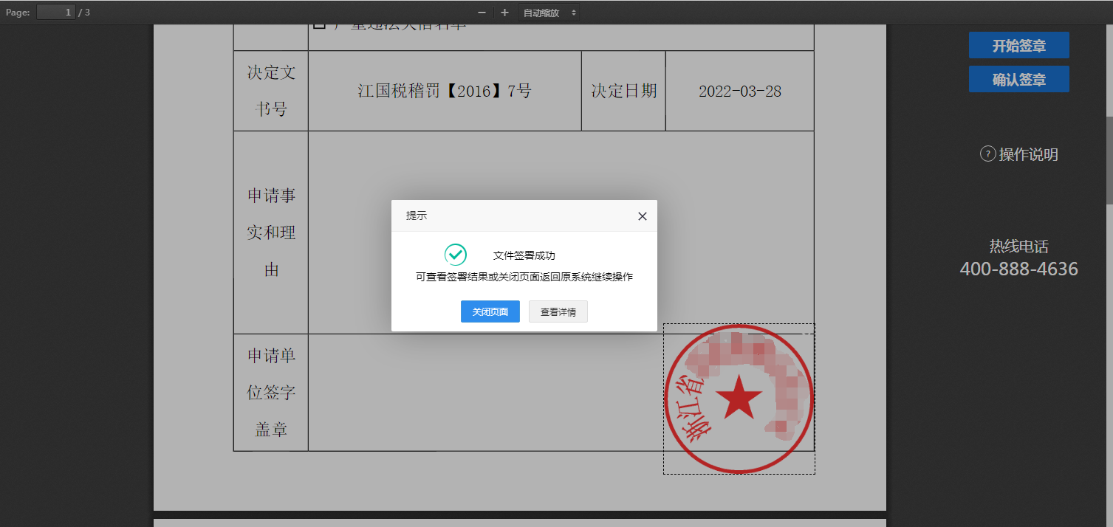

法定代表人（负责人）签字并提交

具有中国居民身份证的法定代表人（负责人）

法定代表人可以签字
点击“关闭页面”，返回到法定代表人（负责人）签章并提交界面，需法定代表人（负责人）“浙里办”扫码或经办人分享二维码给法定代表人完成签字。

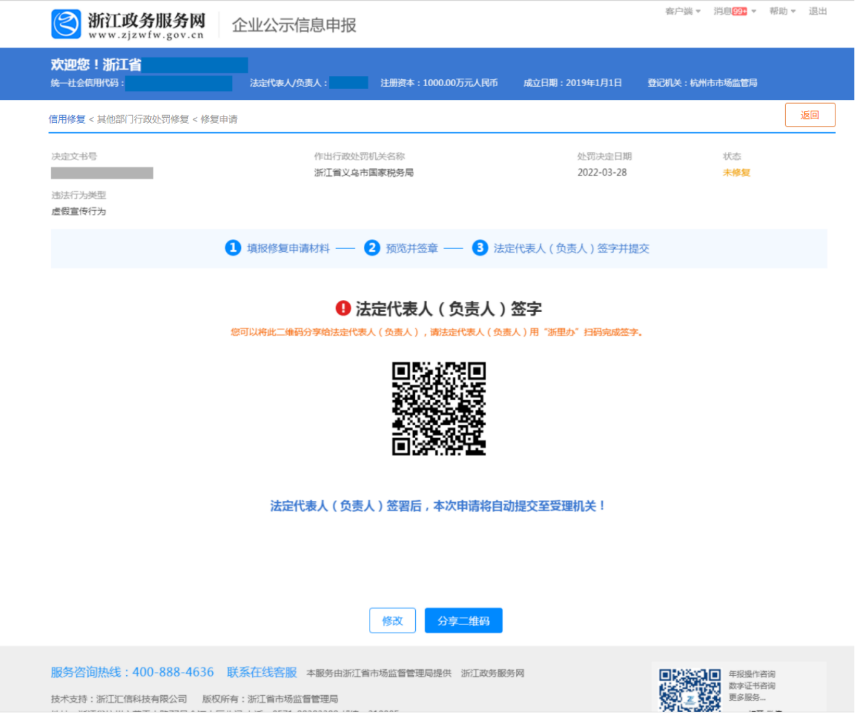
法定代表人需通过浙里办个人账号登录，扫码完成签字。
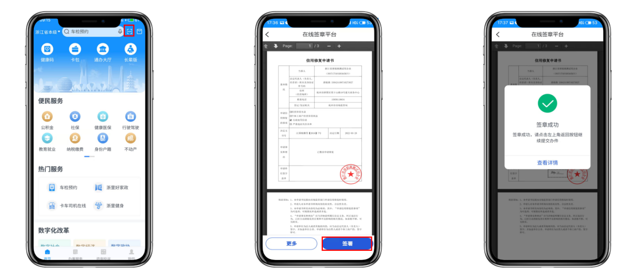

法定代表人无法签字
因企业法定代表人（负责人）特殊情况无法本人进行在线签字的，经市监部门在管理后台给指定企业配置上允许“证明材料”认证模式后，企业在申报端上传特殊情况证明资料后完成申请提交。
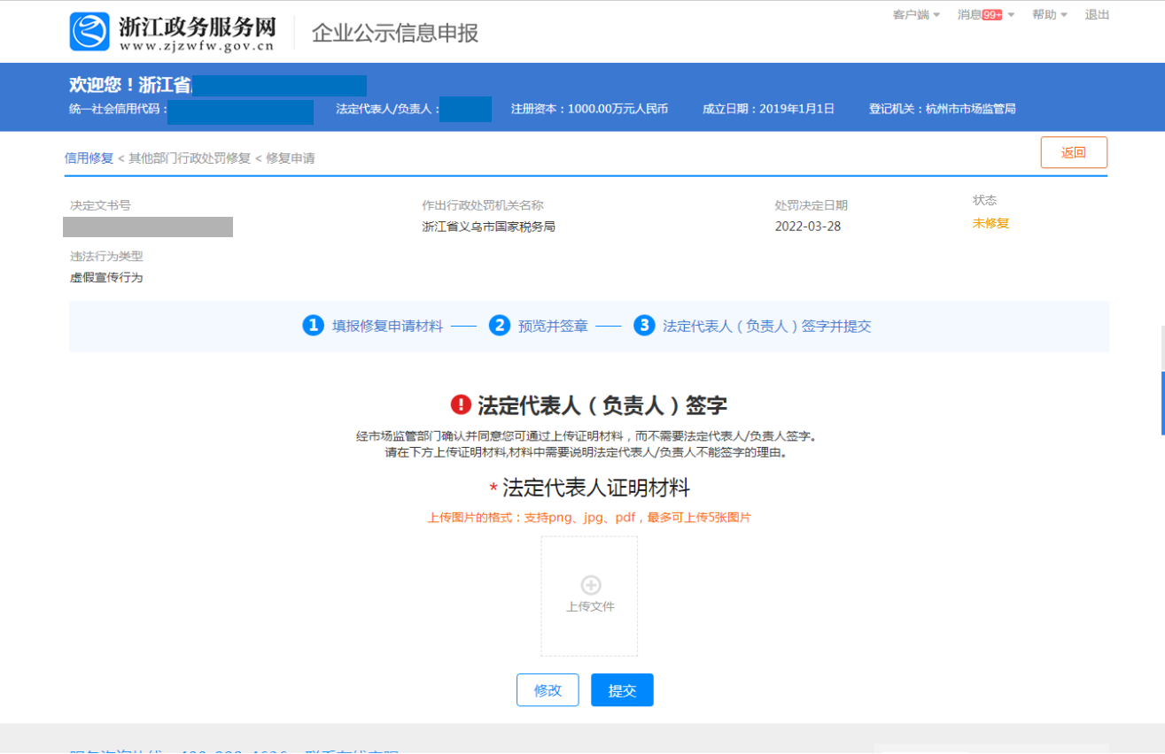

不具有中国居民身份证的法定代表人（负责人）
针对不具有中国居民身份证的法定代表人（负责人），因浙里办只支持有中国居民身份证的实人刷脸认证，因此针对法定代表人（负责人）不具备中国居民身份证的企业，提供上传材料认证途径。
点击“关闭页面”，返回到法定代表人（负责人）签章并提交界面，需法定代表人（负责人）“微信”扫码或经办人分享二维码给法定代表人，法定代表人上传身份证并完成签字。
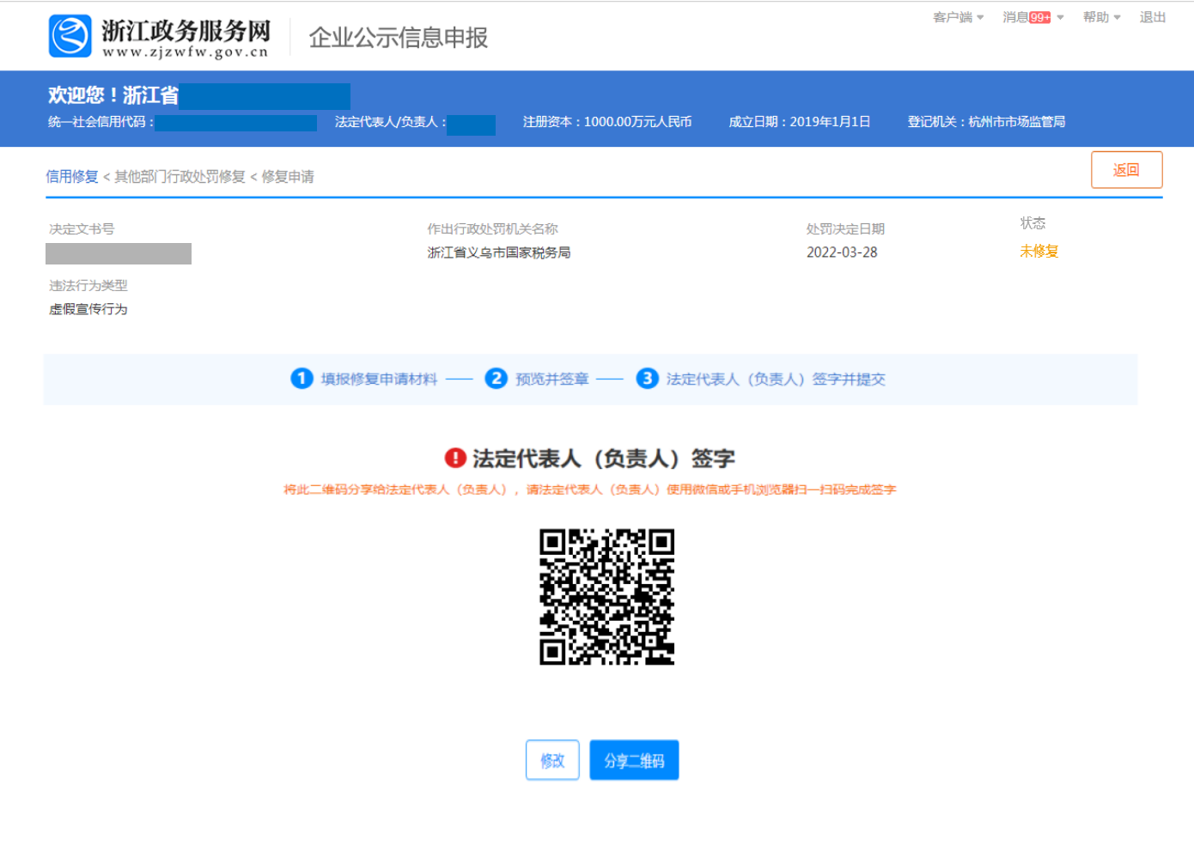
法定代表人需通过微信扫码上传资料并完成签字。
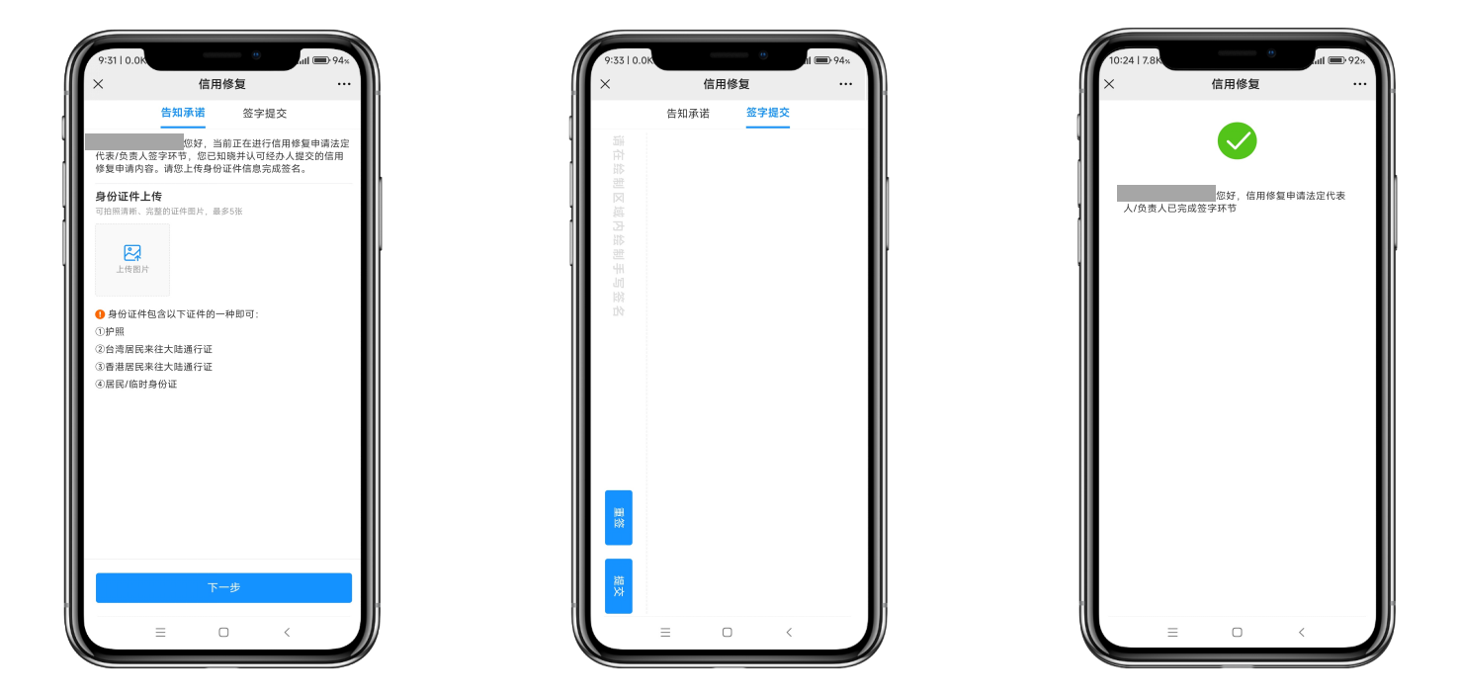
备注：需要提交身份证件包含以下证件的一种即可：①护照②台湾居民来往大陆通行证③香港居民来往大陆通行证④居民/临时身份证。

审核
法定代表人（负责人）签署完成/提交证明资料后，行政处罚信用修复提交成功。由企业当前所在登记机关信用监管科室人员进行初审。
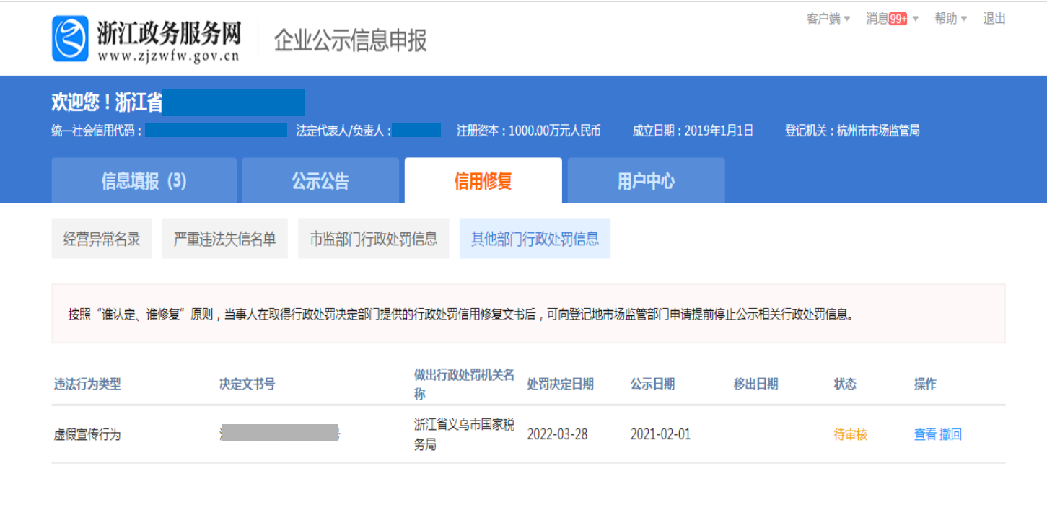

初审通过后，由企业当前所在登记机关信用监管负责人复审。复审通过，状态显示为“已修复”。
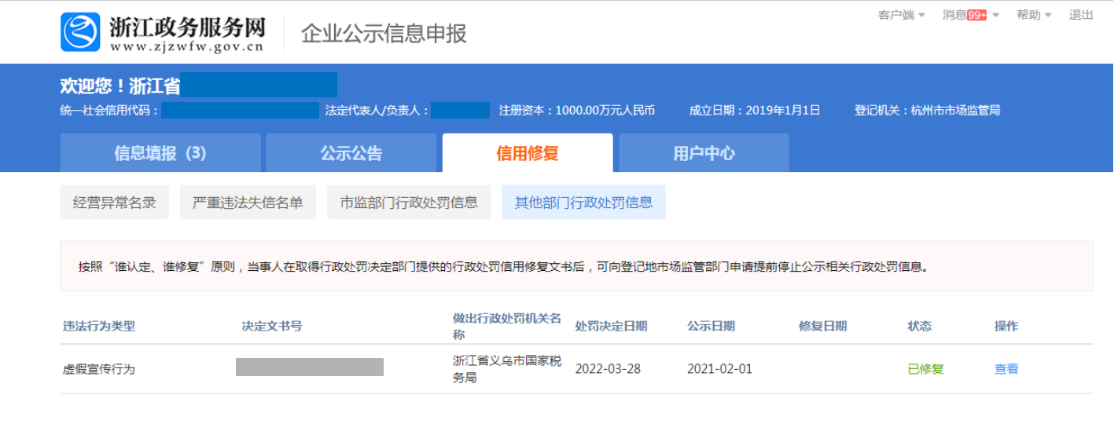

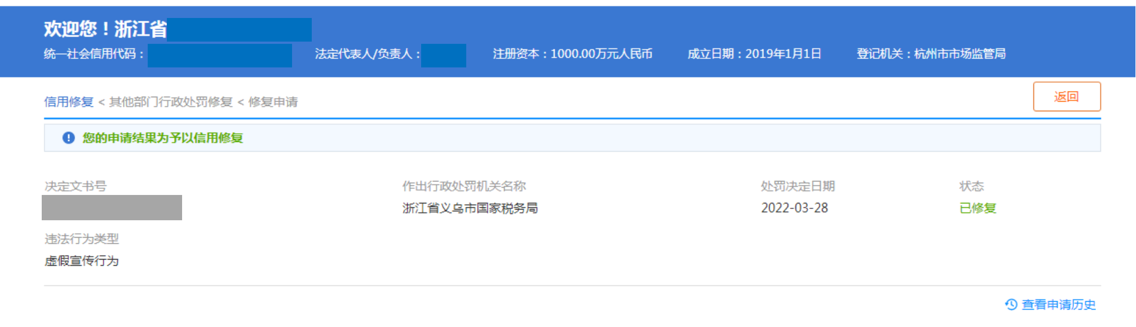

咨询服务
服务热线：400-888-4636
在线服务：
qq群：12790338
微信公众号：
浙江企业在线

